EDUCACION FISICA
PROFESORA Fortini Daniela Belén
CLASE 4: 2 SEMANAS
1_ ¿Que es la actividad física? Definir. Busca varios conceptos y elegí el que para vos es el más acertado.
2_ ¿Qué actividad física haces diariamente actualmente? Si no haces nada, contame que hacías antes.
2_a.¿Qué actividad física hacen los miembros de tu casa?
3_ ¿Investiga Cuáles son las condiciones físicas básicas en las que se debe encontrar el cuerpo para realizar actividad física?
3_a.Vamos poner a prueba tu cuerpo llevándolo a trotar durante 3` (minutos), un día a la mañana, al siguiente día a la siesta y al siguiente día a la noche. Requisito especial que sean los 3 días seguidos.
Completa la siguiente tabla con si o no, y si necesitas agrega algo que no esté en la lista en la parte de observaciones
Dia 1 | Dia 2 | Dia 3
Te agistaste?  Te falto el aire?  Te dolieron las rodillas?  Te dolieron los tobillos?  Te dolió la columna vertebral?  Te acalambraste algún musculo?  Observaciones: | Te agistaste?  Te falto el aire?  Te dolieron las rodillas?  Te dolieron los tobillos?  Te dolió la columna vertebral?  Te acalambraste algún musculo?  Observaciones: | Te agistaste?  Te falto el aire?  Te dolieron las rodillas?  Te dolieron los tobillos?  Te dolio la columna vertebral?  Te acalambraste algún musculo?  Observacioes:

4_ ¿Conoces la pirámide de los alimentos?
A continuación te presento un gráfico de la misma y quiero que me digas que comerías en un desayuno, en un almuerzo, una merienda y una cena, y cuanta cantidad también teniendo en cuenta esa pirámide.
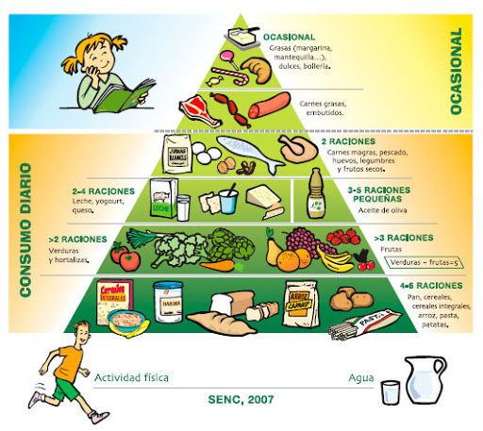
Completar tabla:
Desayuno | Almuerzo | Merienda | Cena

Fecha de presentación : martes 29 de septiembre de 2020.
Horarios: de 8 hs a 22hs
Medios: wathsapp o email ( fortiini_da.77@hotmail.com )
¡¡Cualquier duda consúltame!! Estoy a su disposición

